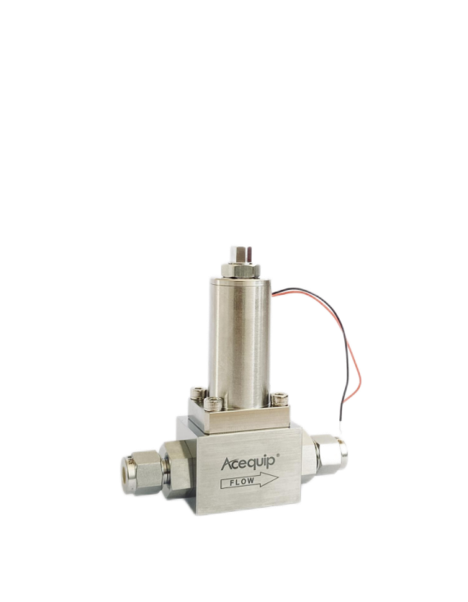

6000系列电磁比例阀

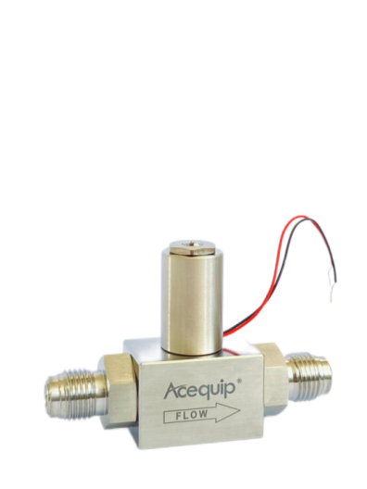6000系列电磁比例阀一般用于各种气路系统对气体进行精准的流量控制，根据情况可选择电压或者电流模式实现优异的流量控制效果。本款比例阀具有超低发热量高精度等特性，特别适用于在对温度和精度有要求的气体控制场合。

* 符合RoHS标准
* 低功耗、低发热量
* 特殊阀芯材料，高耐腐蚀性，超低磁滞
* 采用蝶形弹簧确保流体介质的稳定

技术参数（小量程：20SCCM~16SLM）

We have many brochure templates that has been specifically designed to help anyone that is stepping into the world of WPS Office for the very first time.

|  |  |  |  |  |  |  |  |  |
| --- | --- | --- | --- | --- | --- | --- | --- | --- |
| MODEL | | 6005 | 6010 | 6015 | 6020 | 6025 | 6030 | 备注 |
| 最大流量(SCCM) | | 小量程 | | | | | | 同一量程下尺寸相同 |
| 20 | 100 | 1000 | 4000 | 8000 | 16000 | 0.1 MPa下空气标定 |
| 压力 | 耐压 | 980kPa | | | | | | 耐压为阀体主机的值，软管接头规格则以软管耐压值为准 |
| 工作压差 | ＜0.98MPa | | | ＜0.6MPa | ＜0.4MPa | |  |
| 控制 | 最大控制电压 | 12V/24V可选 | | | | | |  |
| 功耗 | 最大2W | | | | | |  |
| 过滤器 | | 800目金属网过滤(进气口) | | | | | | 可定制出气口过滤网 |
| 内部泄漏 | | 耐压范围内0.1SCCM以下 | | | | | | 可按要求定制更小泄漏量的产品 |
| 外部泄漏(He) | | 1*10-9Pa.m³/s以下 | | | | | |  |
| 使用温度 | | 0℃-50℃ | | | | | | 由于具有线圈铜线电阻值Rt = Ro℃（1 + 0.004 x t℃）的温度系数，采用电压控制时，请在环境温度不会发生显著变化的环境下使用。  如果环境温度变化很大，建议采用电流控制。 |
| 储存温度 | | -5℃-70℃ | | | | | |  |
| 气体接触材质 | | 电磁不锈钢、氟橡胶、SUS316 | | | | | |  |
| 导线 | | UL3266 XLPE＃28 | | | | | |  |
| 绝缘类型 | | A类 | | | | | |  |
| 连接接头类型 | | 1/4''卡套，1/4"VCR | | | | | |  |
| 重量 | | 约245g | | | | | |  |

技术参数（中量程：28SLM~56SLM）

|  |  |  |  |  |  |
| --- | --- | --- | --- | --- | --- |
| MODEL | | 6045 | 6050 | 6055 | 备注 |
| 最大流量(SLM) | | 中量程 | | | 同一量程下尺寸相同 |
| 28 | 43 | 56 | 0.1 MPa下空气标定 |
| 压力 | 耐压 | 980kPa | | | 耐压为阀体主机的值，软管接头规格则以软管耐压值为准 |
| 工作压差 | ＜0.5MPa | | |  |
| 控制 | 最大控制电压 | 12V/24V可选 | | |  |
| 功耗 | 最大2.5W | | |  |
| 过滤器 | | 800目金属网过滤(进气口) | | | 可定制出气口过滤网 |
| 内部泄漏 | | 耐压范围内0.1SCCM以下 | | | 可按要求定制更小泄漏量的产品 |
| 外部泄漏(He) | | 1*10-9Pa.m³/s以下 | | |  |
| 使用温度 | | 0℃-50℃ | | | 由于具有线圈铜线电阻值Rt = Ro℃（1 + 0.004 x t℃）的温度系数，采用电压控制时，请在环境温度不会发生显著变化的环境下使用。  如果环境温度变化很大，建议采用电流控制。 |
| 储存温度 | | -5℃-70℃ | | |  |
| 气体接触材质 | | 电磁不锈钢、氟橡胶、SUS316 | | |  |
| 导线 | | UL3266 XLPE＃28 | | |  |
| 绝缘类型 | | A类 | | |  |
| 连接接头类型 | | 1/4''卡套，1/4"VCR | | |  |
| 重量 | | 约465g | | |  |

型号选择

6005：0-20 SCCM

6010：0-100 SCCM

6015：0-1000 SCCM

6020：0-4000 SCCM

6025：0-8000 SCCM

6030：0-16000 SCCM

6045: 0-28 SLM

6050: 0-43 SLM

6055: 0-56 SLM

型号

材料

SS304: 304

SS316: 316

电源

12: 12V

24: 24V

接头

B: 无接头

E4S: 1/4''卡套

E4V: 1/4''VCR

X: 定制型号

最大控制流量

20 SCCM

100 SCCM

1000 SCCM

4000 SCCM

8000 SCCM

16000 SCCM

28 SLM

43 SLM

56 SLM

* 型号示例： 6010-SS316-12-E4S-100SCCM
* 如需定制，X的具体数值请咨询销售代表。

小量程无接头比例阀外形尺寸（单位：mm）

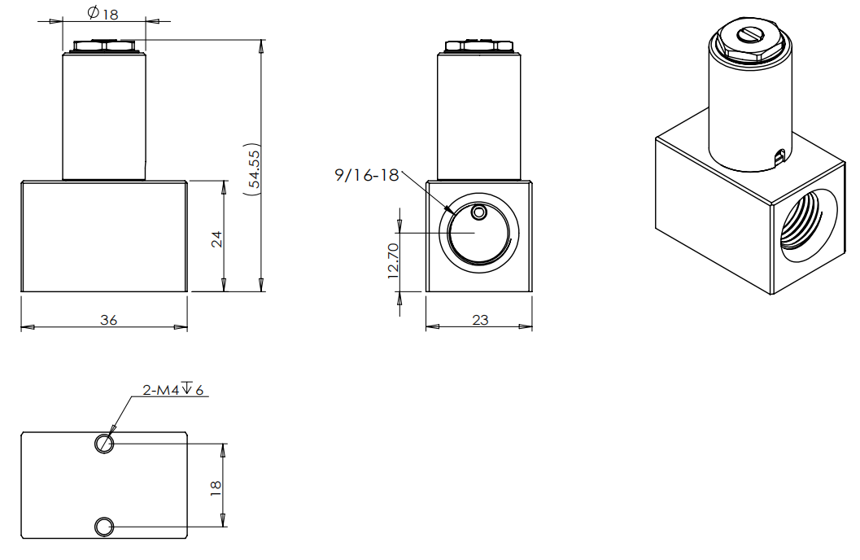

小量程-1/4”卡套接头比例阀外形尺寸（单位：mm）

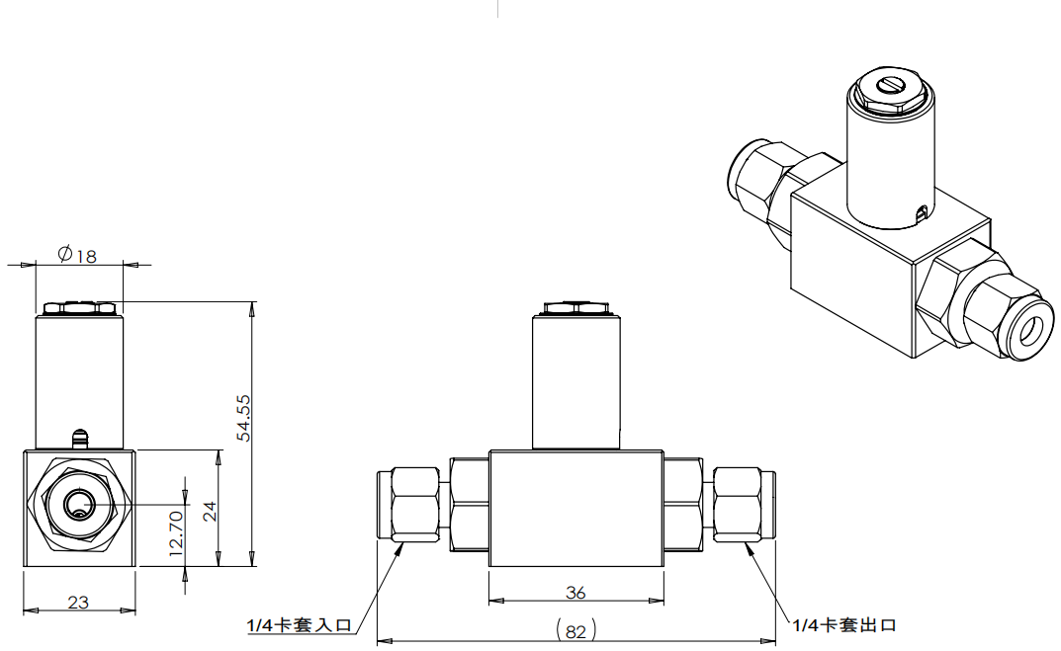

中量程-无接头比例阀外形尺寸（单位：mm）

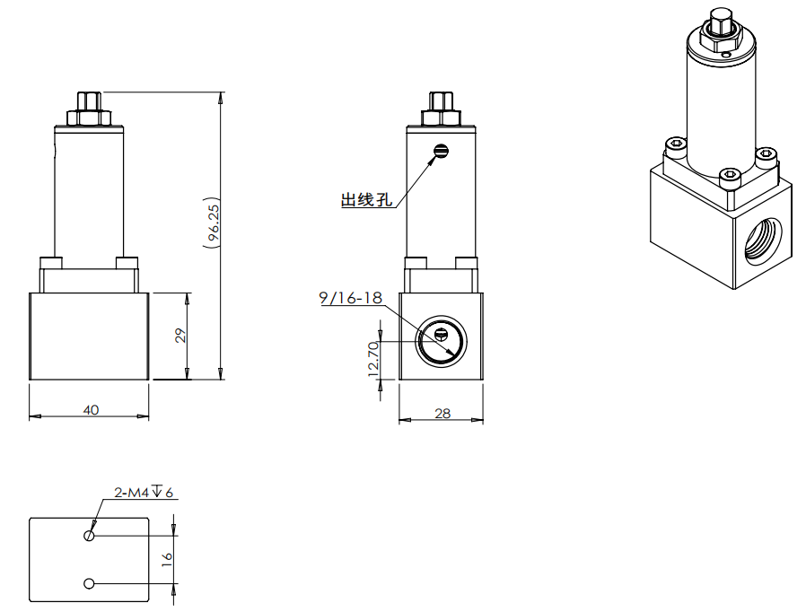

中量程-1/4”卡套接头比例阀外形尺寸（单位：mm）

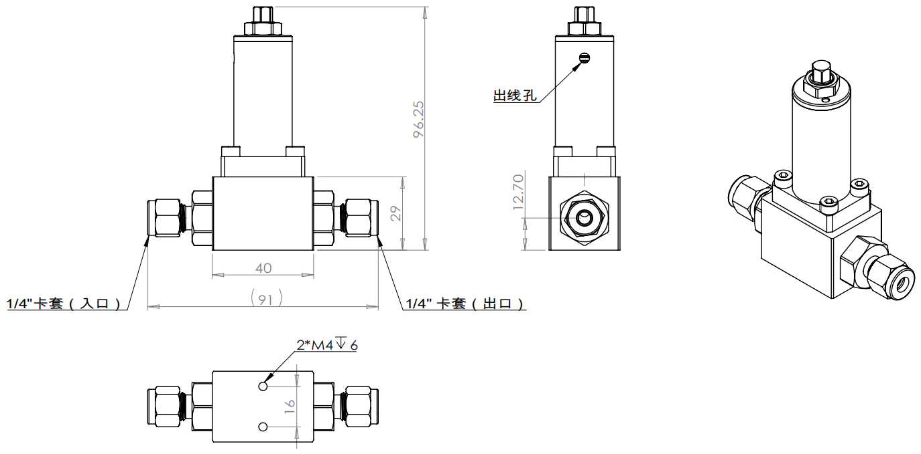

中量程-1/4”VCR接头比例阀外形尺寸（单位：mm）

